Рекомендации учителя-логопеда родителям по выполнению домашнего задания
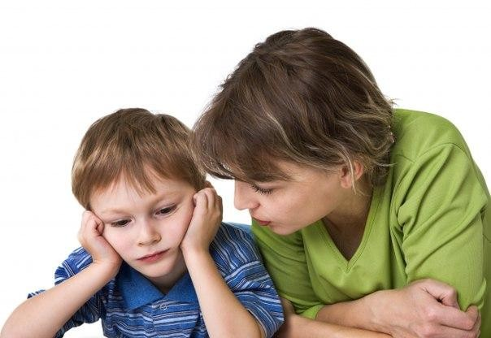

Результативность коррекционной помощи ребенку зависит от степени заинтересованности и участия родителей в исправлении речи. Важная роль в сотрудничестве родителей и учителя-логопеда отводятся домашним заданиям.
Логопедическое домашнее задание-это индивидуальная форма учебной деятельности дошкольника, которая осуществляется без непосредственного руководства и контроля со стороны учителя-логопеда, но по его поручению.
Логопедические задания – это различные виды заданий, направленных на закрепление у детей в домашних условиях тех знаний, умений и навыков, которые были приобретены на групповых и индивидуальных занятиях по формированию лексико-грамматического строя и связной речи, при подготовке к обучению грамоте, воспитанию правильного звукопроизношения, то есть по всем направлениям развития речи, предусмотренным программным содержанием.
Каково значение логопедического домашнего задания?
1) Выполнение домашних заданий является огромной помощью учителю-логопеду. Дети, которые занимаются дополнительно дома с родителями по заданиям логопеда, гораздо быстрее и успешнее вводят в повседневную речь не только поставленные звуки, но и сложные речевые конструкции.
Самое главное, что должны понять родители, – без их участия не достигнуть желаемых результатов.
2) Логопедическое домашнее задание имеет большое воспитательное, обучающее и коррекционное значение: при правильной организации его выполнения у дошкольников вырабатываются новые знания и умения, а также навыки самостоятельного мышления, умение себя контролировать, воспитывается ответственное отношение к своим новым обязанностям, закрепляется весь пройденный материала на занятиях у логопеда.
Родители должны понять то, что, не выполняя требований логопеда с ребёнком-дошкольником сегодня, завтра они не смогут потребовать от школьника собранности, самостоятельности, ответственности.
Основные правила работы при выполнении заданий логопеда.
Домашнее задание ребенок выполняет с родителями в течение 5–20 минут 2 – 3 раза в день.
Если вы заметили, что у ребенка пропал интерес к занятию, прекратите его, возобновив снова спустя некоторое время.
Артикуляционная гимнастика выполняется перед зеркалом.
Ваша речь должна быть образцом для ребенка.
Не заостряйте внимание ребенка на недостатках его речи. Однако, когда изучаемый звук находиться на этапе автоматизации (т.е. поставлен), родителям нужно в ненавязчивой форме напомнить о его правильном произношении.
Пусть выполнение домашних заданий станет для ребенка игрой.
Приучайте ребенка бережно относиться к тетради.
Частой проблемой при организации занятий дома является нежелание ребенка заниматься. Родители жалуются на то, что ребёнка трудно усадить, он демонстрирует выраженный негативизм и абсолютно ничего не хочет делать. К сожалению, это довольно распространённая проблема. Вот несколько советов, которые позволят сделать занятия эффективными.

1. Не превращайте выполнения ребёнком домашних заданий в орудие пыток.
2. Формируйте положительную мотивацию выполнения домашнего задания, его дальнюю перспективу.
3. Поощряйте своего ребёнка за хорошо выполненное домашнее задание.
4. Хвалите ребенка, радуйтесь его результатам, связанным с положительной отметкой.
5. Помогайте ребёнку в выполнении домашнего задания только в том случае, если он в этом нуждается.
6. Не пытайтесь выполнять задание за своего ребёнка, лучше пусть он вообще не сделает домашние задание, чем сделаете его вы.
7. Формируйте у ребёнка культуру умственного труда, интересуйтесь, какую дополнительную литературу можно использовать.

Только тесный контакт в работе учителя-логопеда и родителей может способствовать устранению речевых нарушений в дошкольном возрасте, а значит, и дальнейшему полноценному школьному обучению.

